
Guía Nº4: Lenguaje y Comunicación (Literatura). 1° Medio.
Profesores: Adib Sade, Verónica Vallejos, Daniel Caro, Paola Linconao.
Objetivo de aprendizaje: Formular una interpretación de los textos literarios leídos o vistos, que sea coherente con su análisis, considerando: Una hipótesis sobre el sentido de la obra; Una crítica de la obra sustentada en citas o ejemplos; La relación de la obra con la visión de mundo y el contexto histórico en el que se ambienta y/o en el que fue creada.

Nombre |  | Curso |  | Fecha

Para cumplir con este objetivo de aprendizaje, trabajaremos con literatura, para ello es fundamental que logres reconocer los géneros literarios y sus particularidades. Para ello realizaremos un breve repaso que te permitirá recordar las principales características de cada género.

Género Narrativo:

- El género narrativo presenta un mundo ficticio constituido por acontecimientos, personajes, espacio y tiempo. Disponen de un narrador que presenta el mundo narrado al lector ideal. El narrador es quien cuenta la historia y va presentando los acontecimientos.
- Las obras narrativas están escritas en prosa (excepto la épica).
- Muestran el predominio de la función representativa del lenguaje.
- Los cuentos, las novelas, las leyendas, los mitos, son ejemplos de obras que pertenecer al género narrativo.

Género Lírico (poesía):
- Su rasgo caracterizador es la expresión del mundo interior del autor, es decir, sus sentimientos, emociones, estados anímicos o reflexiones profundas, que son eminentemente subjetivos.
- Para expresar los sentimientos, cuentan con la presencia del hablante lírico o voz poética.
- Generalmente está escrita en versos, pero también existe la prosa poética.
- Utiliza recursos estéticos como las rimas y figuras literarias.
- Las rimas se definen como la semejanza o igualdad de sonidos entre dos o más palabras a partir de la última sílaba acentuada.
- Las figuras literarias son recursos que dispone el poeta para expresar su mundo interior.
Ya la luna baja en camisón
A bañarse en un charquito con jabón
Ya la luna baja en tobogán
Revoleando su sombrilla de azafrán
Quien la pesque con una cañita de bambú
Se la lleva a Siu Kiu

(Canción para bañar a la Luna, María Elena Walsh)
En el texto anterior vemos el fragmento de un texto poético que está escrito en verso, se aprecia la rima en las terminaciones de los versos. Ejemplo: camisón (verso 1) y jabón (verso 2). Además encontramos la figura literaria llamada personificación, ya que le atribuye cualidades humanas a la Luna, como es, usar camisón, bañarse con jabón y usar sombrilla.

Género Dramático:
- Su origen está en la antigua Grecia. Los griegos, pueblo campesino y politeísta, realizaban grandes fiestas en las épocas de cosecha y, en ellas, agradecían al dios del vino y de las viñas: Dionisios.
- El modo de escritura es en diálogo.
- Su propósito es mostrar un conflicto humano, el cual se define como una pugna o fuerza en oposición. El protagonista buscar alcanzar un objetivo y el personaje antagonista de lo impide.
- La estructura interna se compone de una inicio (Primera instancia, donde se muestran las fuerzas en oposición)- desarrollo (La pugna entre las fuerzas crece. Se producen enfrentamientos por las acciones desencadenadas por los personajes) - climax (Momento de mayor tensión dramática. Por el alto grado de presión psicológica y emotiva que envuelve a los personajes, el clímax es un momento breve, a partir del cual rápidamente se resuelve el desenlace) y desenlace (Eliminación de la fuerza antagónica o desaparición o anulación del protagonista. A favor de uno u otro, el conflicto se resuelve, por lo tanto, la obra finaliza).
- La estructura externa se compone de un acto (Unidad témporo - espacial que permite identificar los distintos momentos de la historia), un cuadro ( División que se genera al cambiar la escenografía. Cada cambio escenográfico implica un nuevo cuadro) y una escena (División menor, marcada por la entrada y salida de los personajes del escenario).

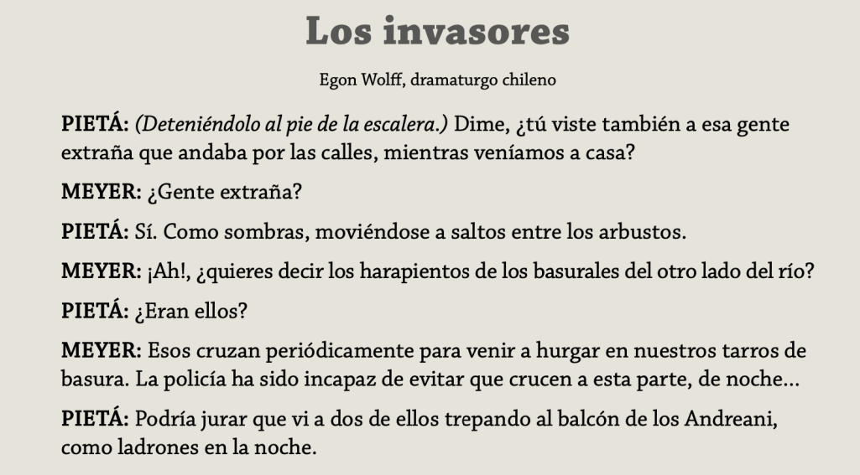

Actividad.
- Elabora un esquema, o bien, un mapa conceptual que contenga las principales características de cada género, puedes considerar elementos como: forma de escritura, tipo de emisor, intención comunicativa, tipo de texto, etc. Puedes hacer un mapa o esquema que aborde todo el contenido de la guía, o separarlo por género si te es más fácil.

